-PRIOPĆENJE ZA MEDIJE

Održana Izborna Skupština

Turističke zajednice grada Poreča

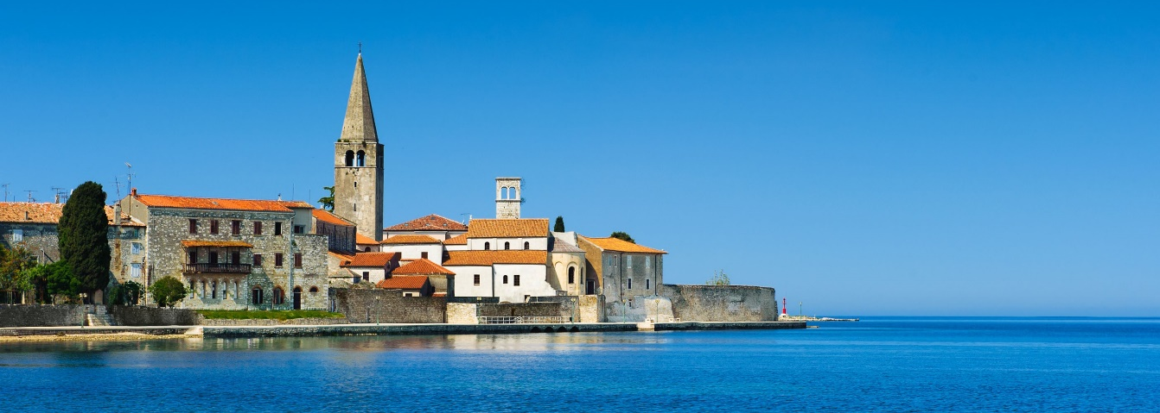

Na danas održanoj izbornoj sjednici Skupštine Turističke zajednice grada Poreča, pod predsjedanjem gradonačelnika Grada Poreča-Parenzo Lorisa Peršurića, održana je izborna sjednica Skupštine Turističke zajednice grada Poreča na kojoj su izabrana nova tijela Zajednice u mandatnom razdoblju 2020. – 2024. godine. Razriješeni su dosadašnji te imenovani novi članovi Skupštine i Turističkog vijeća.

Sukladno Zakonu o turističkim zajednicama i promicanju hrvatskog turizma i Statutu Turističke zajednice broj predstavnika članova Zajednice odnosno broj predstavnika pojedinih skupina članova Zajednice u Skupštini Zajednice određuje se razmjerno visini udjela pojedinog člana Zajednice odnosno razmjerno visini udjela pojedine skupine članova Zajednice u prihodu Zajednice, s time da pojedini član može imati maksimalno 40 % predstavnika u Skupštini. Kao udio u prihodu Zajednice, računaju se članarina i 25% turističke pristojbe koje su pojedini član odnosno pojedina skupina članova uplatili Zajednici u godini koja prethodi izborima.

U Skupštini Turističke zajednice Grada Poreča za mandatno razdoblje 2020. – 2024. biti će 18 članova. Na temelju Zakona i Statuta dužnost Predsjednika Skupštine obnaša Predsjednik Zajednice, odnosno Gradonačelnik Grada Poreča - Parenzo.

U novoizabranom sastavu Skupštine TZG Poreča tvrtka Plava laguna d.d. ima 6 predstavnika, tvrtka Valamar Riviera d.d. ima 4 predstavnika, turističke agencije imaju 3 predstavnika, privatni smještaj ima 3 predstavnika, trgovine 1 predstavnika i ostale djelatnosti neposredno povezane s turizmom 1 predstavnika.

Nakon imenovanja, novoizabrani članovi Skupštine donijeli su Poslovnik o radu Skupštine te imenovali predstavnike Turističkog vijeća kao i predstavnike Turističke zajednice grada Poreča u Skupštini Turističke zajednice Istarske županije.

Na kraju sjednice predsjednik Turističke zajednice grada Poreča Loris Peršurić poželio je novim članovima dobrodošlicu u tijela Zajednice i izrazio uvjerenje u uspješnu suradnju u narednom razdoblju.

Poreč, 17. 09. 2020.

URED TURISTIČKE ZAJEDNICE GRADA POREČA

